

**UNIVERSIDAD NACIONAL AUTONOMA DE MEXICO**

**FACULTAD DE INGENIERIA**

**FLORES MENDOZA OLGA**

**FUNDAMENTOS DE PROGRAMACION**

**Profesora: RODRIGUES ESPINO CLAUDIA**

**GRUPO: 4**

**SEMESTRE 2019-2**

**PRACTICA 1**

**NOMBRE:** La computación como herramienta de trabajo del profesional de ingeniería

**OBJETIVO:** Descubrir y utilizar herramientas de software que se ofrecen en Internet que permitan realizar actividades y trabajos académicos de forma organizada y profesional a lo largo de la vida escolar, tales como manejo de repositorios de almacenamiento y buscadores con funciones avanzadas.

**ACTIVIDADES:**

Crear un repositorio de almacenamiento en línea. 

Realizar búsquedas avanzadas de información especializada.

**ACTIVIDAD 1**

Se realizo una búsqueda en Google usando comandos que la hacen más precisa. Se hicieron búsquedas propuestas en la práctica y propuestas por la profesora. Los comandos y ejercicios fueron los siguientes.

1. 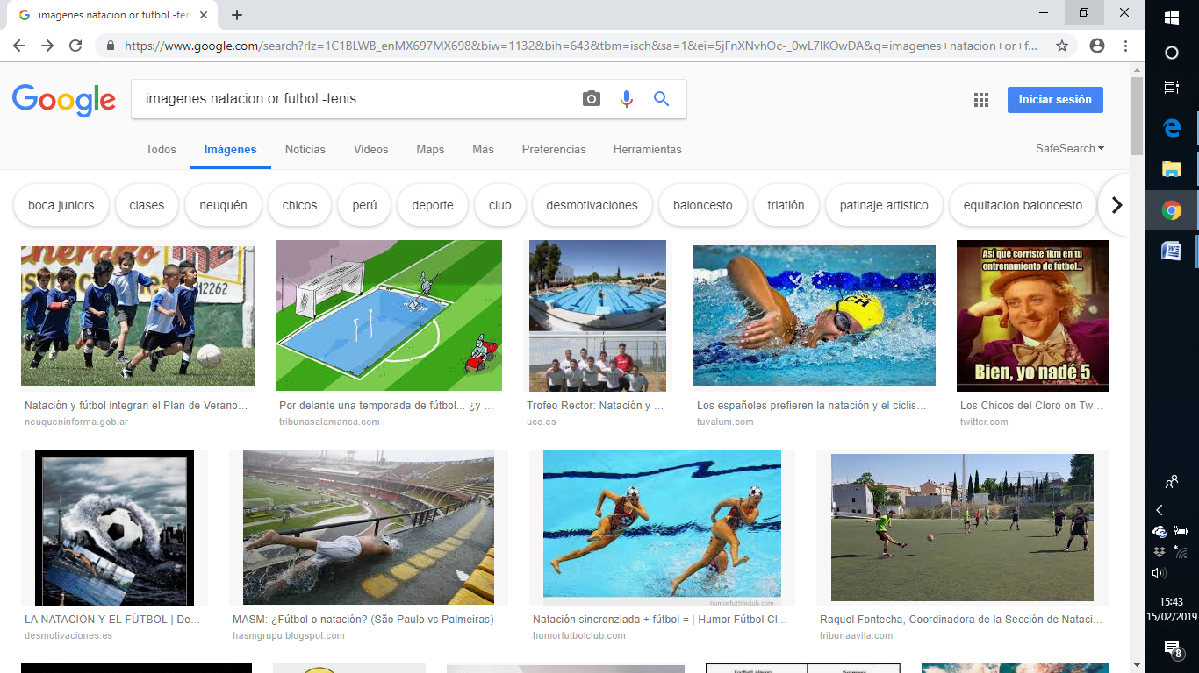Para encontrar todas las imágenes de natación o de futbol que no contengan la palabra tenis se utiliza la siguiente búsqueda:

or: indica que la búsqueda debe contener una palabra o la otra.

-: indica que la búsqueda no debe contener esa palabra.

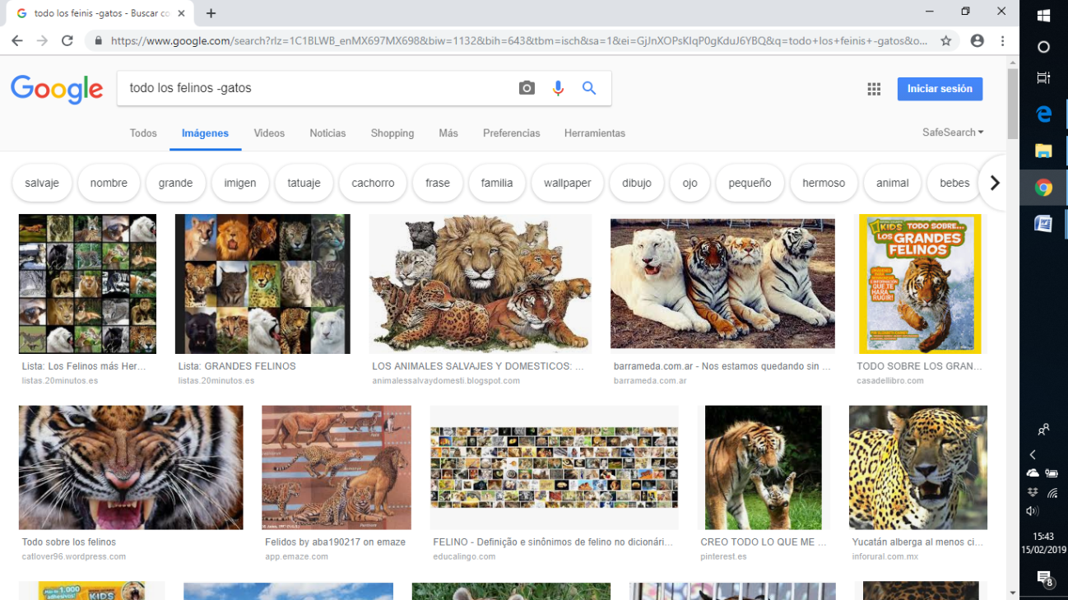

1. Para encontrar todos los datos pertenecientes sólo a la jornada del futbol mexicano:

Las comillas dobles ("<oración>") al inicio y al final de la búsqueda indican que sólo se deben buscar páginas que contengan exactamente dichas palabras. En este caso se agregó el conector del a la búsqueda para encontrar exactamente la frase.

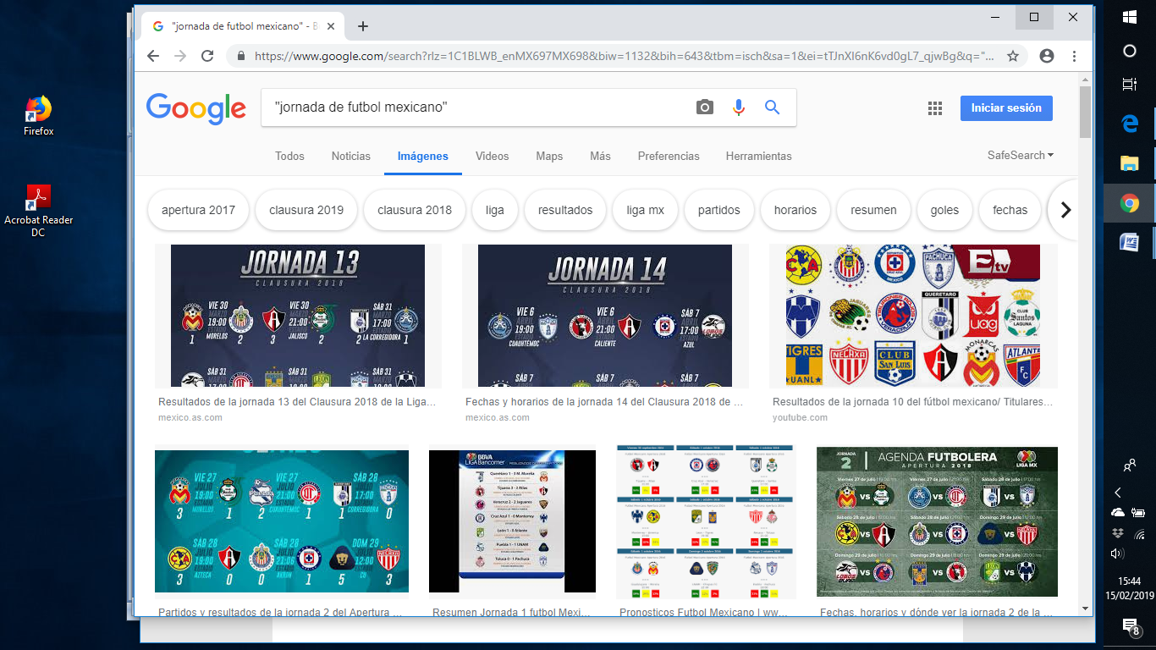

1. Al momento de hacer búsquedas no es necesario incluir palabras como los artículos (el, la, los, las, un, etc.), pero en caso de ser necesario se puede hacer lo siguiente: usar el + que sirve para que en la búsqueda se agregue la palabra y encuentre paginas que la incluyan.

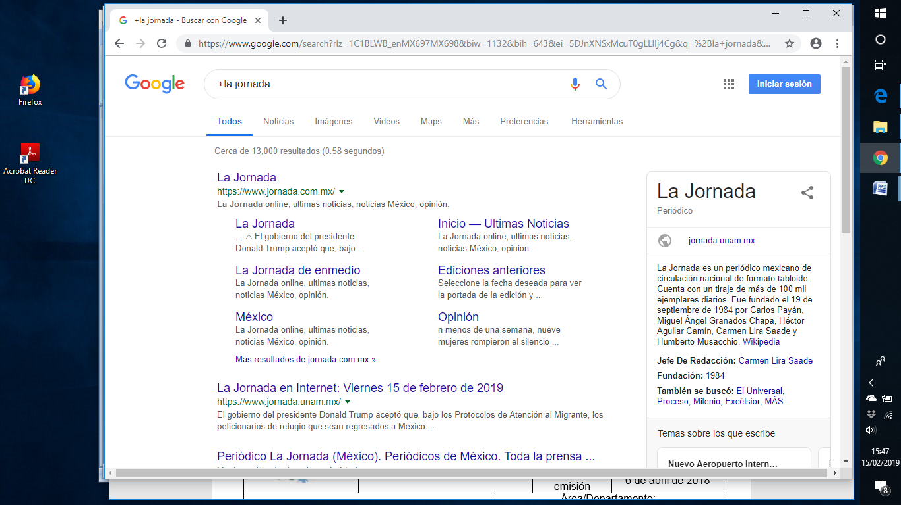

**COMANDOS**

* 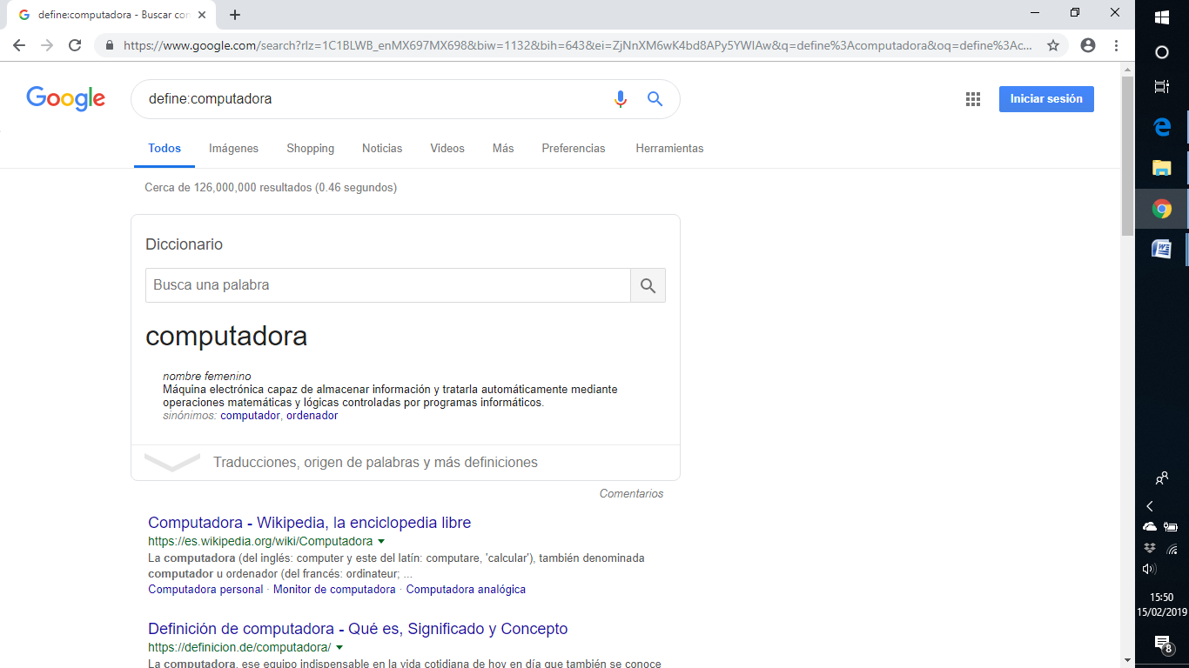Para saber el significado de una palabra, solo se debe agregar define:<palabra>

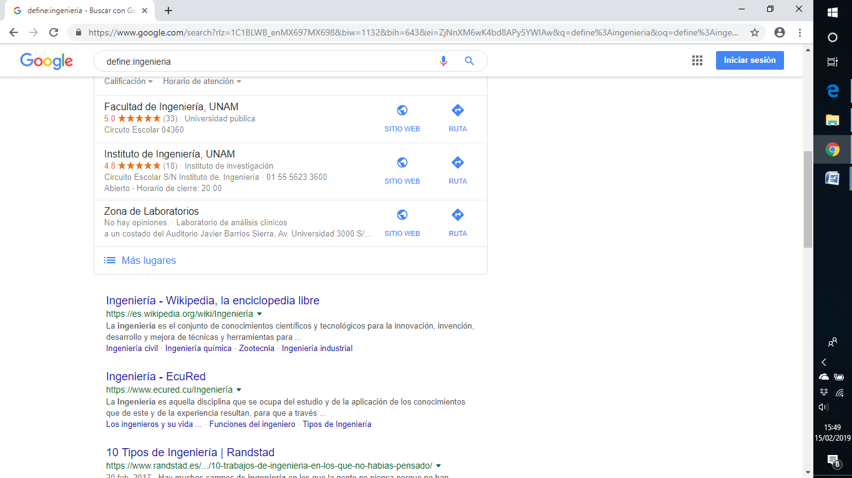

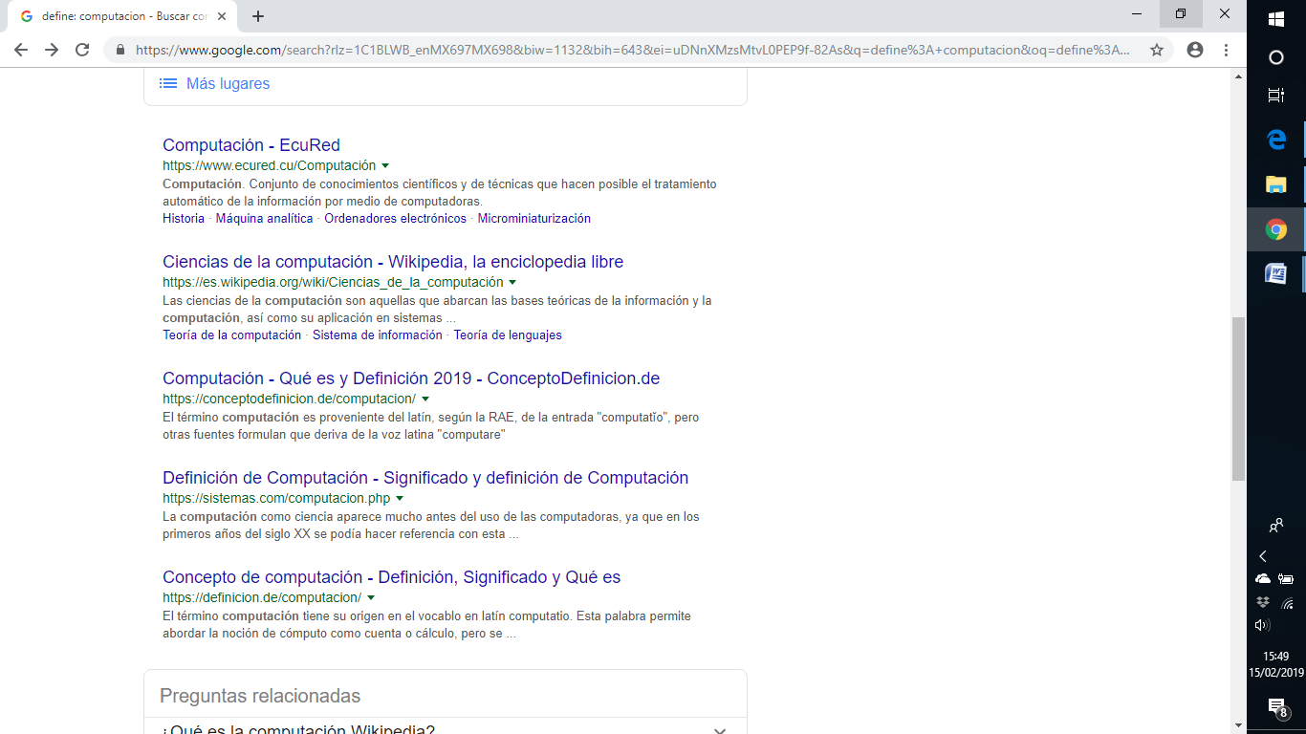

* site: ayuda a buscar solo en un sitio definido.

~ indica que encuentre cosas relacionadas con una palabra.

.. sirve para buscar en un intervalo de números, en este caso de años.

**EJERCICIOS**

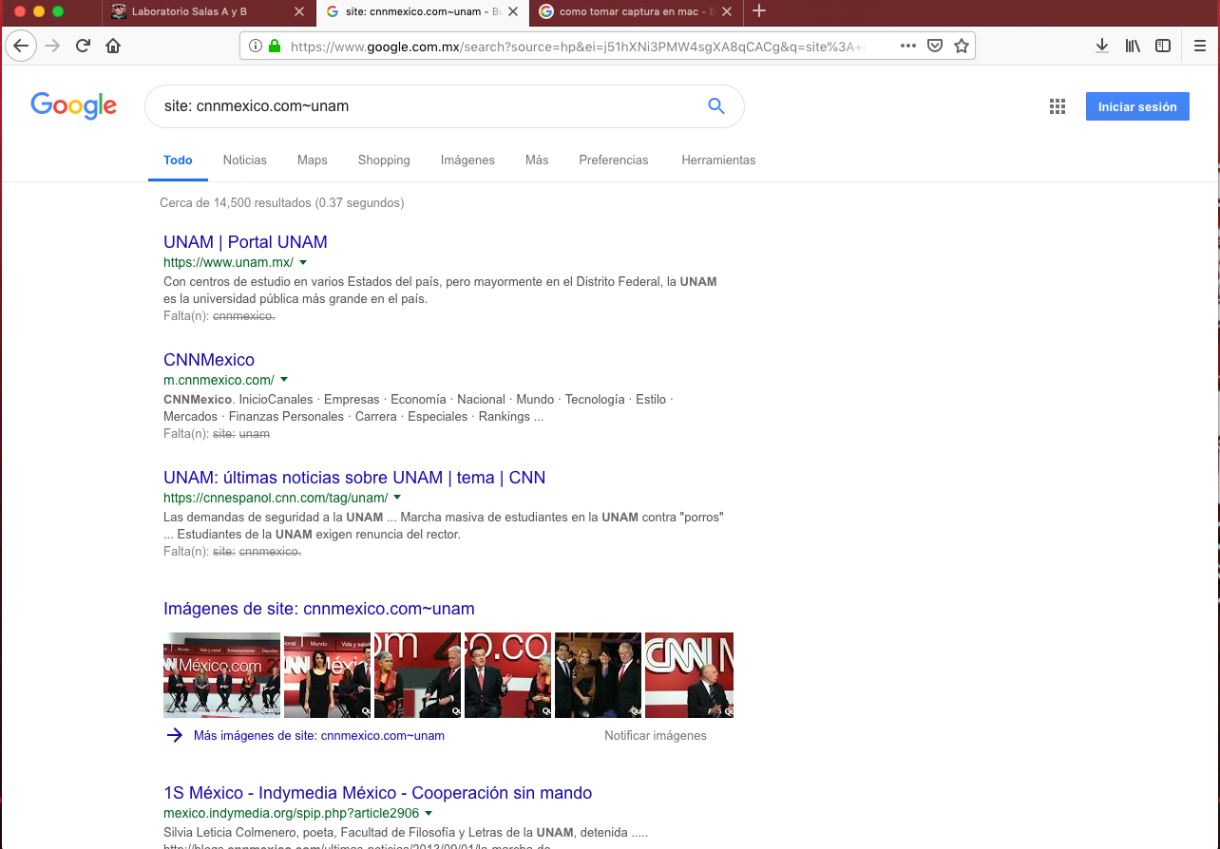

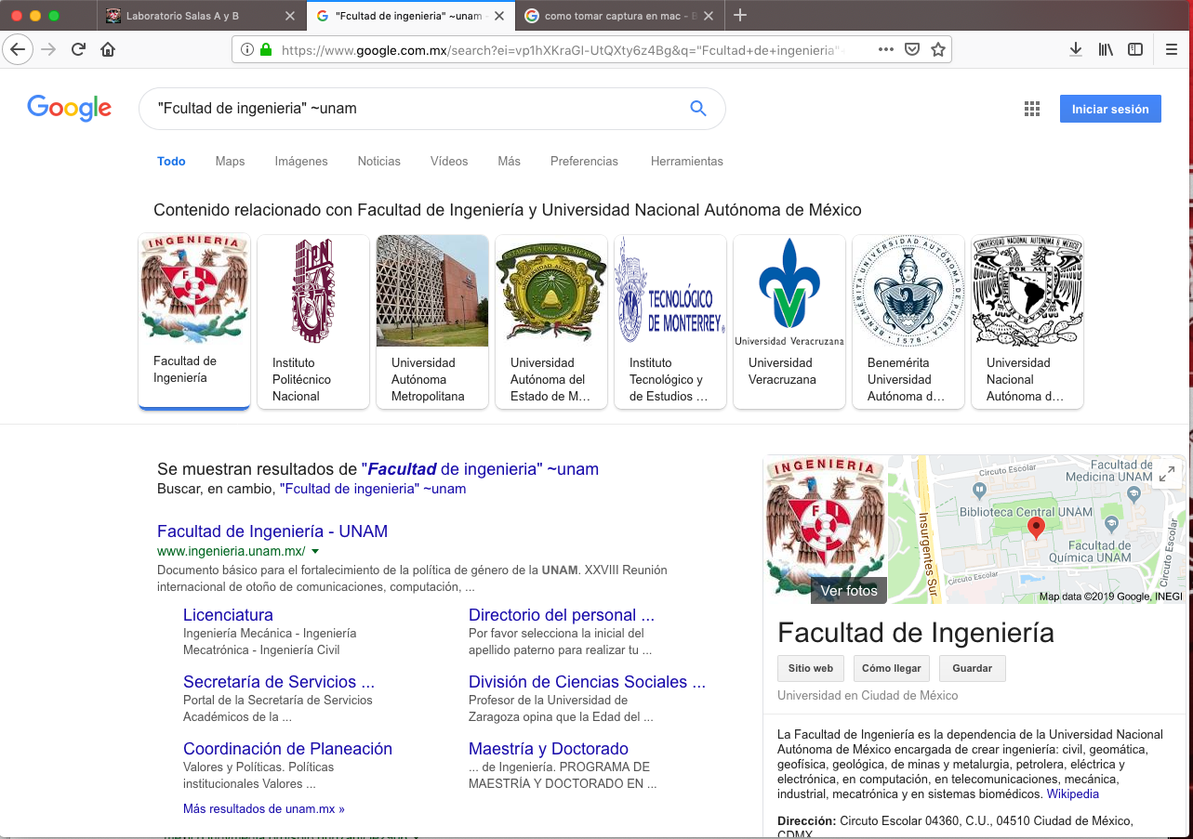

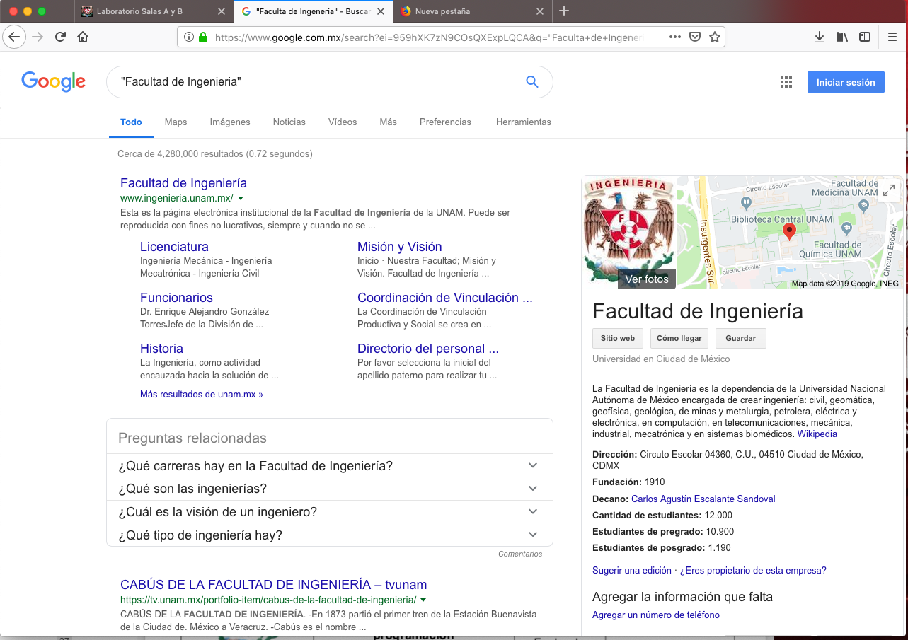

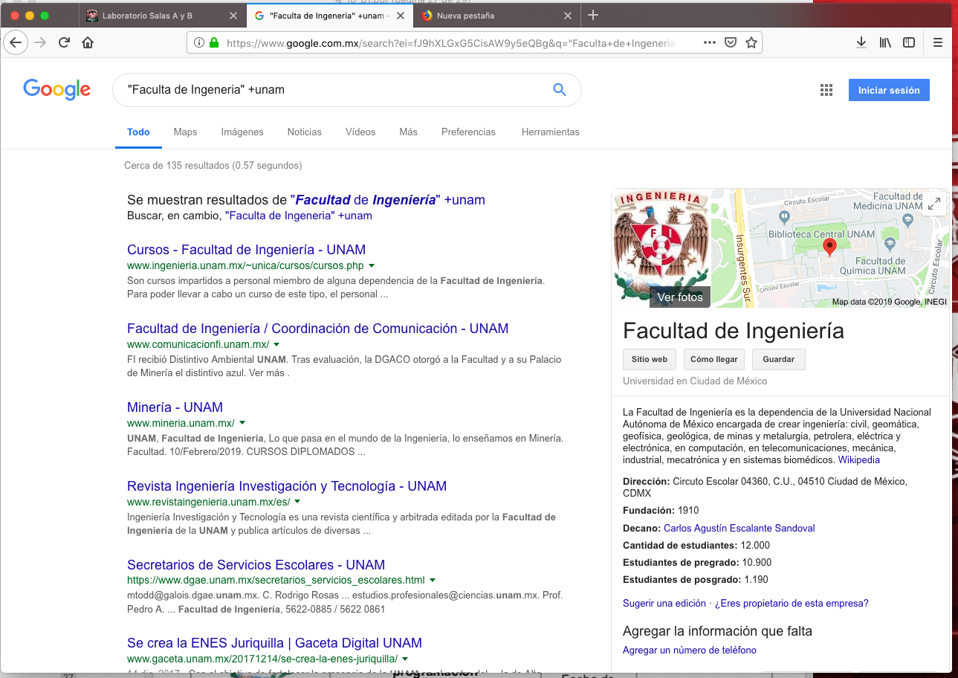

**Calculadora:** Google permite realizar diversas operaciones dentro de la barra de búsqueda simplemente agregando la ecuación en dicho campo.

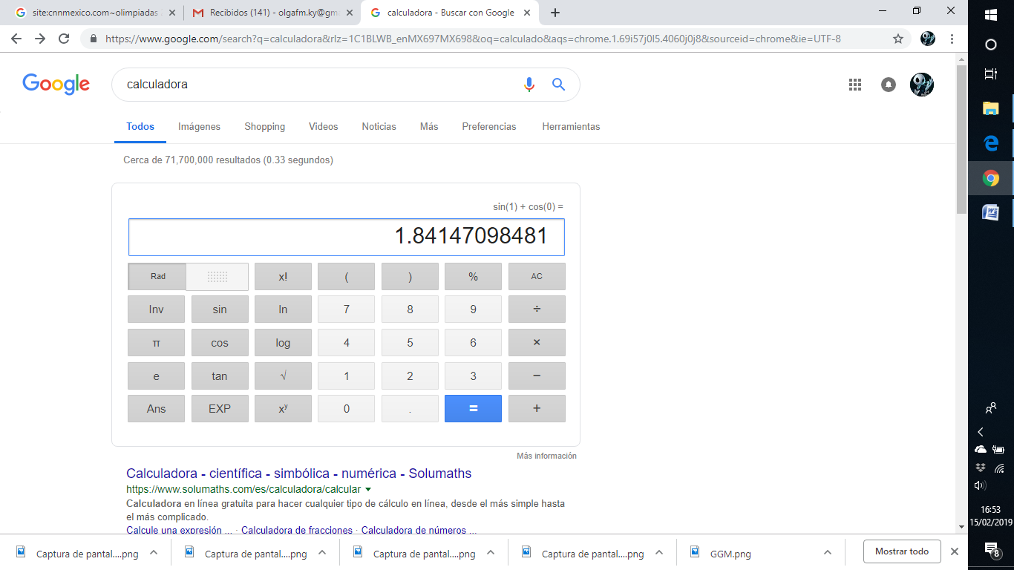

**Convertidor de unidades**: El buscador de Google también se puede utilizar para obtener la equivalencia entre dos sistemas de unidades.

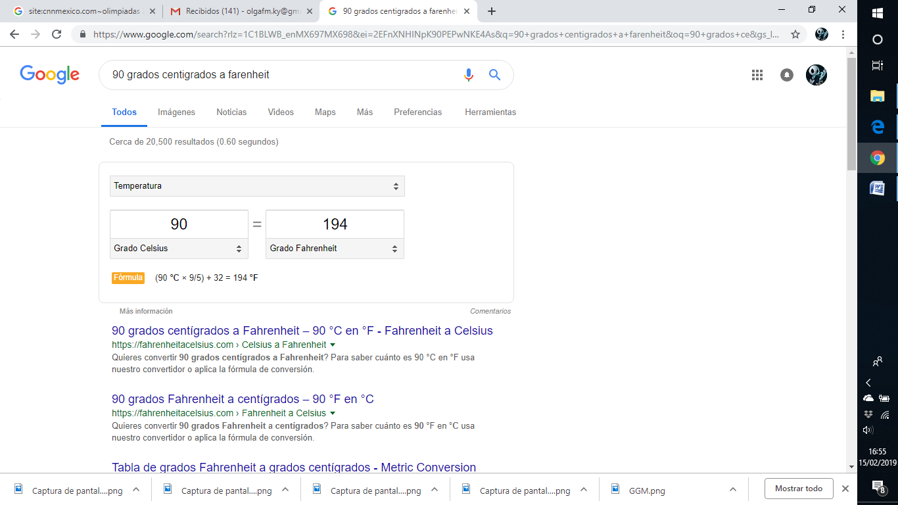

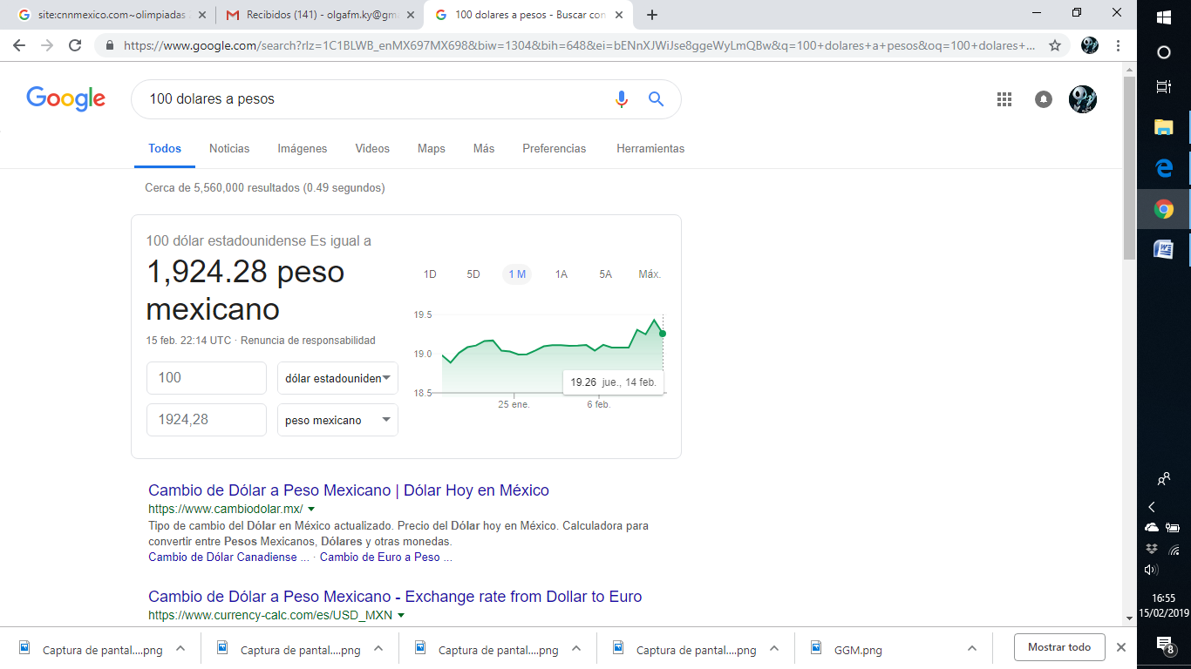

Nota: el navegador interpreta la moneda nacional, si se requiere la conversión a otra moneda solo se especifica el tipo de peso (colombianos, argentinos, chilenos, etc.).

**Graficas en 2D:** Es posible graficar funciones, para ello simplemente se debe insertar ésta en la barra de búsqueda. También se puede asignar el intervalo de la función que se desea graficar.

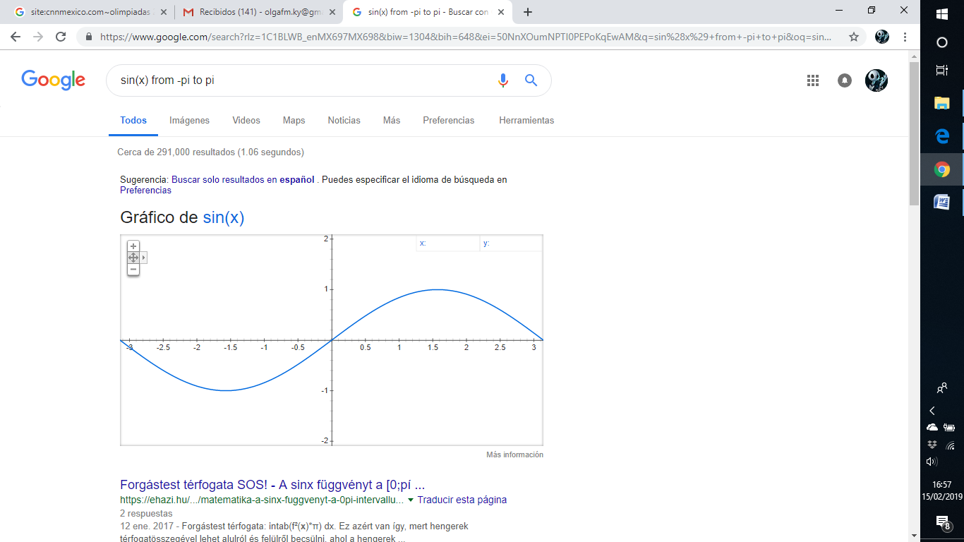

**Google académico** Si se realiza la siguiente búsqueda define:"google scholar", se obtiene: "Google Académico es un buscador de Google especializado en artículos de revistas científicas, enfocado en el mundo académico, y soportado por una base de datos disponible libremente en Internet que almacena un amplio conjunto de trabajos de investigación científica de distintas disciplinas y en distintos formatos de publicación."

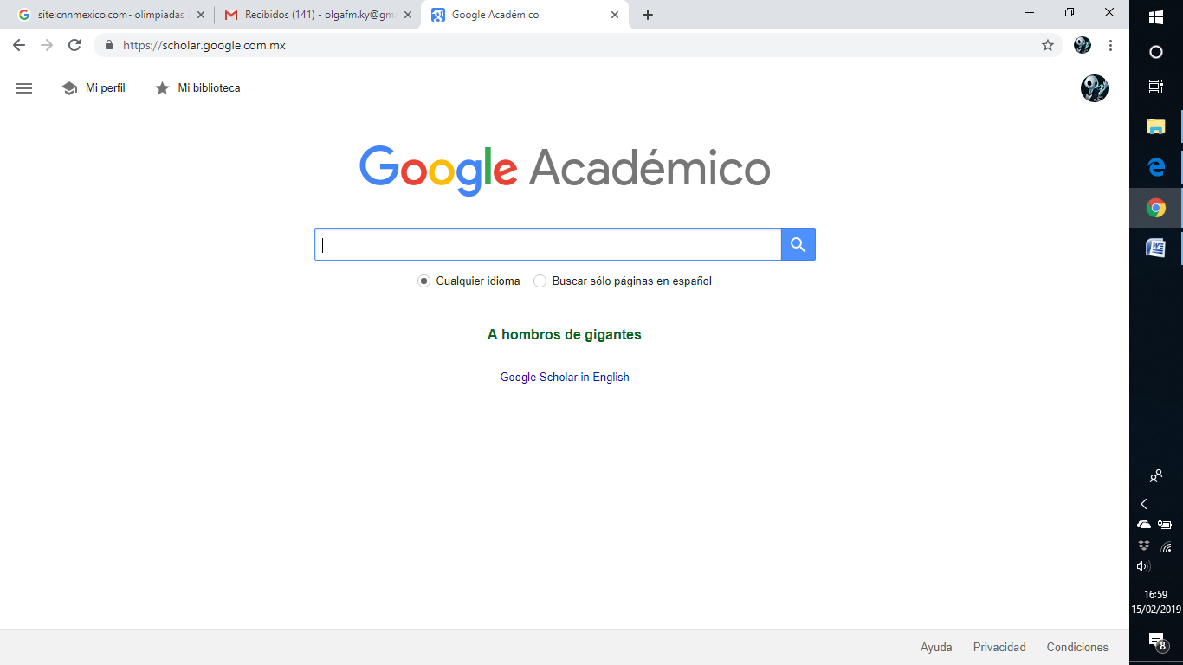

La siguiente búsqueda encuentra referencias del algoritmo de ordenamiento Quicksort creado por Hoare:

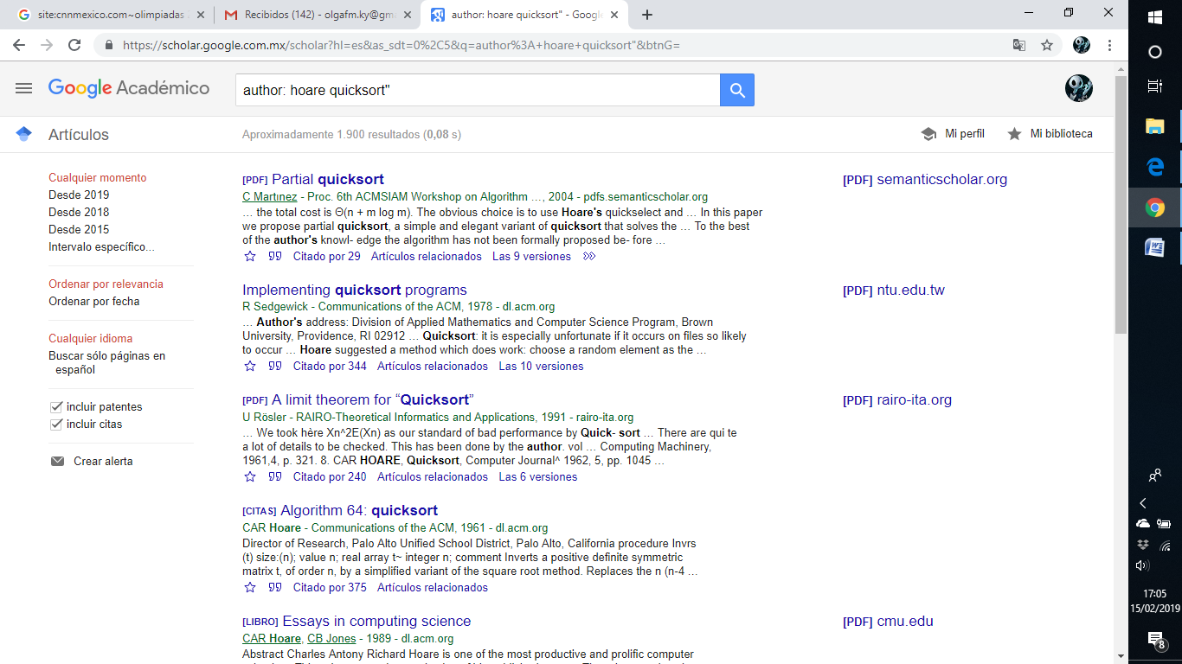

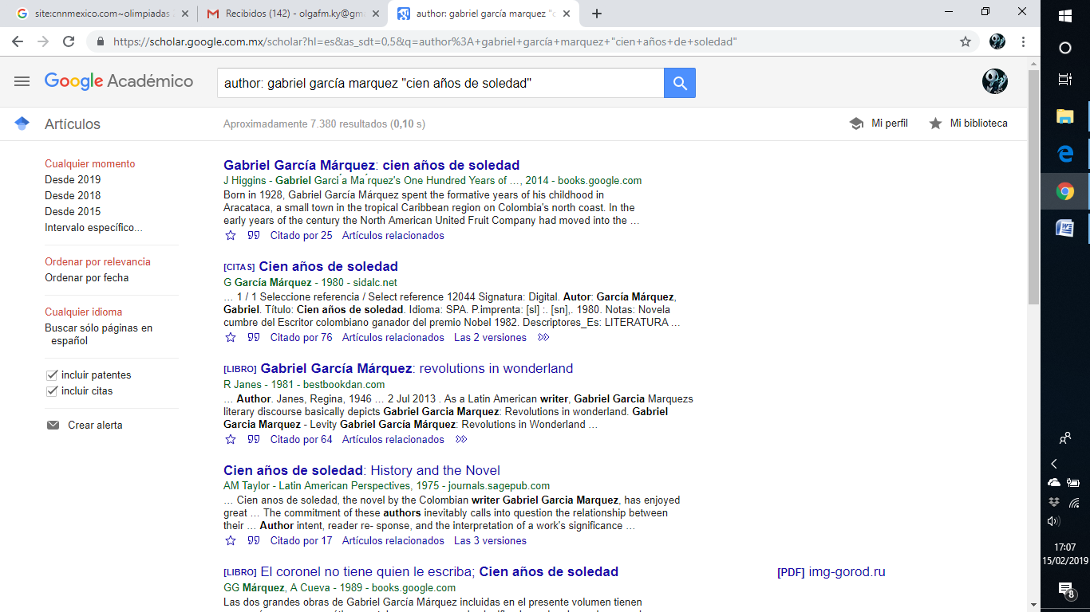

**Google imágenes:** Permite realizar una búsqueda arrastrando una imagen almacenada en la computadora hacia el buscador de imágenes. <http://www.google.com/imghp>

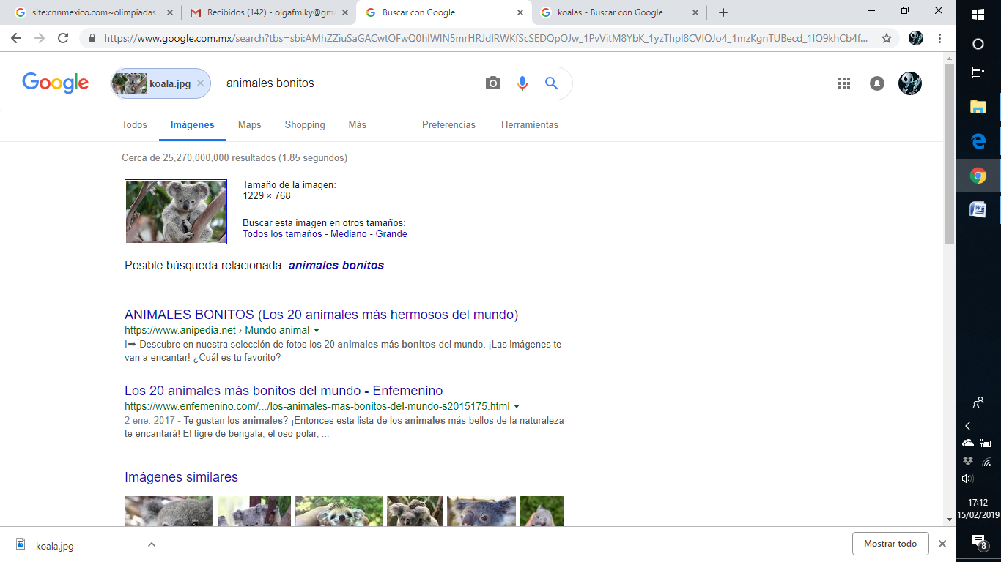

**ACTIVIDAD 2**

Se creó una cuenta en github, para hacer un repositorio. Posteriormente a esto se subieron imágenes del escudo de Universidad Nacional Autónoma de México y de la Facultad de Ingeniería.

**CLONCUCIONES:**

Aprendí ciertos comandos que no sabía que se podían usar y que sirven para que la búsqueda de alguna información se mas precisa y especializada, lo que más me sorprendió fue la búsqueda por imágenes, a veces se tiene la imagen pero no se sabe de donde es, yo opino que está, en especial es de gran ayuda. La creación del repositorio también fue algo novedoso, pero siguiendo las instrucciones de la práctica fue sencilla su creación.